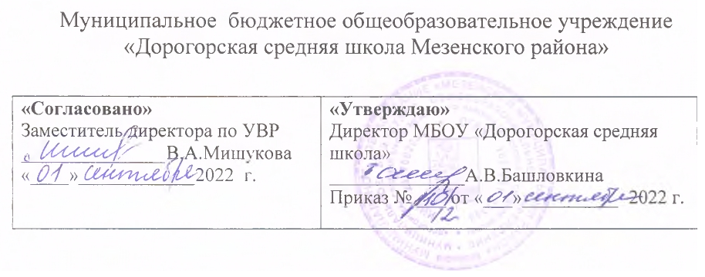
Рабочая программа
по музыке.

уровень образования (класс): 5- 7 классы.
Количество часов: 34 часа- 5 класс ( 1 час в неделю);
34 часа- 6 класс ( 1 час в неделю);
34 часа- 7 класс ( 1 час в нелелю).

Срок реализации программы: 2022-2023 учебный год
Учитель: Водомерова Вера Александровна
Квалификационная категория: нет
Программа разработана в соответствии с Федеральным государственным образовательным стандартом общего образования, примерной программой основного общего образования по изобразительному искусству, с дополнениями, не превышающими требований к уровню подготовки учащихся.

c. Дорогорское
2022 год

Пояснительная записка.

Программа курса «Музыка» для 5-7 классов разработана на основе:
Закона Российской Федерации «Об образовании».
- Федерального государственного образовательного стандарта основного общего образования (приказ Министерства образования и науки Российской Федерации от 31.05.21г. № ).
- Примерной программы по музыке для основного общего образования (2-е изд. – М.: Просвещение, 2011. – 176 с.) с учётом рабочей программы для общеобразовательных учреждений «Искусство. Музыка. 5-8 классы» В.В.Алеева, Т.И.Науменко/ сост. Г.П. Попова, Л.В. Шампарова. – Волгоград: Учитель, 2012. -74с.
Курс музыки в основной школе предполагает обогащение сферы художественных интересов учащихся, разнообразие видов музыкально-творческой деятельности, активное включение элементов музыкального самообразования, обстоятельное знакомство с жанровым и стилевым многообразием классического и современного творчества отечественных и зарубежных композиторов. Постижение музыкального искусства на данном этапе приобретает в большей степени деятельностный характер и становится сферой выражения личной творческой инициативы школьников и результатов художественного сотрудничества, музыкальных впечатлений и эстетических представлений об окружающем мире.
2. Изучение музыки в основной школе направлено на достижение следующих целей:
● формирование музыкальной культуры школьников как неотъемлемой части их общей духовной культуры;
● воспитание эмоционально-ценностного, заинтересованного отношения к искусству, стремление к музыкальному самообразованию, потребности в общении с музыкальным искусством своего народа и разных народов мира, классическим и современным музыкальным наследием;
● развитие общей музыкальности и эмоциональности, эмпатии и восприимчивости, интеллектуальной сферы и творческого потенциала, художественного вкуса, общих музыкальных способностей;
● овладение художественно-практическими умениями навыками в разнообразных видах музыкально- творческой деятельности
3. Содержание программы предмета «Музыка» реализует Федеральный государственный образовательный стандарт основного общего образования. Программа и программно-методическое сопровождение предмета (учебник Т.И. Науменко, В.В.Алеева для 5, 6, 7 класса общеобразовательных учреждений), дневник музыкальных наблюдений, нотные хрестоматии, фонохрестоматии, методические пособия и вспомогательная литература (сборники песен, методические пособия для учителя, аудиозаписи и фонохрестоматии по музыке) отвечают требованиям, заложенным в Стандарте основного общего образования.

Учебно- тематическое планирование по музыке в 7 классе.

№ п\п | Тема | Количество часов | Количество практических работ | Количество  контрольных  работ | Р/С
1 | Введение  О единстве содержания и формы в художественном произведении. | 1 | 5 | 2 | 3
2 | СОДЕРЖАНИЕ В МУЗЫКЕ  Содержание в музыке | 15  3 | 1 |  | 1
3 | Каким бывает музыкальное содержание | 5 | 1
4 | Музыкальный образ | 3 | 1 |  | 1
5 | О чём рассказывает музыкальный жанр | 4 |  | 1
 | МУЗЫКАЛЬНАЯ  ФОРМА | 18
6 | Что такое музыкальная форма | 3 |  |  | 1
7 | Виды музыкальных форм | 7 | 1 | 1
8 | Музыкальная драматургия | 8 | 1
 | ИТОГО | 34 | 5 | 2 | 3

Учебно- тематическое планирование по музыке в 6 классе.

№  п/п | Тема | Количество  часов | Количество практических  работ | Количество  контрольных работ | Р/С
1 | Введение  Музыка души. | 1 | 5 | 2 | 5
2 | «Тысяча миров» музыки  Наш вечный спутник  Искусство- память человечества.  В чем сила музыки. | 3  3  1  2 | 1 |  | 1
3 | Как создается музыкальное произведение. | 2
4 | Ритм | 4 | 1 |  | 1
5 | Мелодия | 3 |  |  | 1
6 | Гармония | 4 |  | 1
7 | Полифония | 2 | 1
8 | Фактура | 2
9 | Тембры | 2 | 1 |  | 1
10 | Динамика | 2 | 1
11 | Чудесная тайна музыки | 3 |  | 1 | 1
12 | ИТОГО | 34 | 5 | 2 | 5

Учебно- тематическое планирование по музыке в 5 классе.

№  п/п | Тема | Количество часов | Количество практических работ | Количество контрольных работ | Р/С
 |  | 34 | 7 | 2 | 5
1 | Музыка рассказывает обо всем | 2 |  |  | 1
2 | Древний союз | 3
3 | Слово и музыка | 3
4  5 | Песня  Романс | 3  2 | 1 |  | 1
6 | Хоровая музыка | 2 | 1 |  | 1
7 | Опера | 2 | 1
8 | Балет | 2 | 1
9 | Музыка звучит в литературе | 3 | 1 | 1
10 | Образы живописи в музыке | 2 |  |  | 1
11 | Музыкальный портрет | 1
12 | Пейзаж в музыке | 2 | 1 |  | 1
13 | Музыкальная живопись сказок и былин | 3
14 | Музыка в произведениях изобразительного искусства | 4 | 1 | 1
15 | ИТОГО | 34 | 7 | 2
УУД:
Познавательные. Уметь слушать музыку, внимательно воспринимать ее, знать великих русских и зарубежных композиторов.
Регулятивные. Различать стили музыки, понимать , чем отличается один музыкальный стиль от другого, знать, что такое опера и балет, что такое песня, романс и хоровая музыка.
Коммуникативные. Вместе слушать музыку, сообща обсуждать её, делиться впечатлениями, вместе делать выводы.

КАЛЕНДАРНО-ТЕМАТИЧЕСКОЕ ПЛАНИРОВАНИЕ В 7 КЛАССЕ.

№ | Тема |  | Форма урока | Дата
 |  |  |  | Планируемая |  | Фактическая
1 | О единстве содержания и формы в художественном произведении. |  | беседа | сентября |  | сентября
2 |  | Музыку трудно объяснить словами. | интегрированный |  | сентября | сентября
3 |  | В чем состоит сущность музыкального содержания. | беседа  интегрированный |  | сентября  сентября | сентября  сентября
4 |  | Музыка, которую можно объяснить словами. | диспут |  | октября | октября
5 |  | Ноябрьский образ в пьесе П.И. Чайковского. | интегрированный |  | октября | октября
6 |  | Восточный тема у Н. Римского- Корсакова: «Шехеразада». | интегрированный  беседа |  | октября  октября | октября  ноября
7 |  | Когда музыка не нуждается в словах. | музыкальный  урок |  | ноября | ноября
8 |  | Лирические образы в музыке. | беседа |  | ноября | ноября
9 |  | Драматические образы в музыке. | беседа |  | ноября | ноября
10 |  | Эпические образы в музыке. | беседа |  | ноября | ноября
11 |  | «Память жанра». | интегрированный  беседа |  | декабря  декабря | декабря  декабря
12 |  | Такие разные песни, танцы, марши. | диспут |  | декабря | декабря
13 |  | Контрольная работа № 1. | урок- контроль |  | декабря | декабря
14 |  | Сюжеты и герои музыкального произведения. | интегрированный |  | января | января
15 |  | «Художественная форма- это ставшее зримым содержание». | беседа  интегрированный |  | января  февраля | января  февраля
16 |  | Почему музыкальные формы бывают большими и малыми. | диспут |  | февраля | февраля
17 |  | Музыкальный шедевр в шестнадцати тактах. | интегрированный |  | февраля | февраля
18 |  | О роли повторов в музыкальной форме. | беседа |  | февраля | февраля
19 |  | Два напева в романсе М. Глинки «Венецианская ночь»: двухчастная форма. | музыкальный урок |  | февраля | февраля
20 |  | Ночная серенада Пушкина- Глинки: трехчастная форма. | музыкальный урок |  | марта | марта
21 |  | Многомерность образа: форма рондо. | музыкальный урок |  | марта | марта
22 |  | Образ Великой Отечественной войны в «Ленинградской» симфонии Д. Шостаковича: вариации. | интегрированный |  | марта | марта
23 |  | О связи музыкальной формы и музыкальной драматургии. | урок- контроль-игра |  | апреля | апреля
24 |  | Музыкальный порыв. | интегрированный |  | апреля | апреля
25 |  | Развитие образов и персонажей в оперной драматургии. | беседа |  | апреля | апреля
26 |  | Диалог искусств: «Слово о полку Игореве» и опера «Князь Игорь». | интегрированный  музыкальный урок |  | апреля  мая | апреля  мая
27 |  | Развитие музыкальных тем в симфонической драматургии. | беседа |  | мая | мая
28  29 |  | Формула красоты.  Итоговый урок | музыкальный урок  беседа |  | мая  мая | мая  мая

